Det økonomiske kredsløb, repetition:
- Redegør for det økonomiske kredsløb og de aktører der indgår
- Sammen med din sidekammerat skal du beskrive hvad der sker i det økonomiske kredsløb når;
  - Arbejdsløsheden stiger
  - Priserne på varer stiger
  - Udlånsrenten i bankerne stiger
  - Eksporten falder
  - Forbruget stiger
  - Skatten stiger
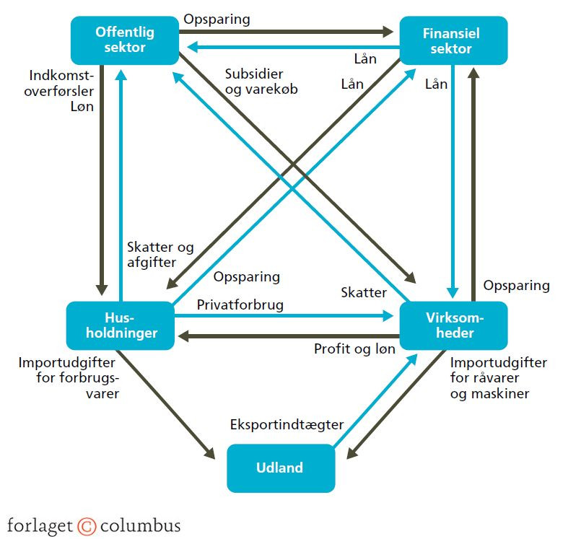

De første tre økonomiske mål:
- BNP/økonomisk vækst
  - Redegør for hvad BNP er udtryk for
  - Hvorfor skal BNP helst stige med 2% om året?
  - Undersøg hvordan BNP har udviklet sig fra 2018-2023 og kom med årsager til udsvingene
  - Hvordan vil hhv. lav/høj økonomisk vækst kunne aflæses i det økonomiske kredsløb?
- Lav arbejdsløshed
  - Redegør for sammenhængen mellem lav arbejdsløshed og BNP
  - Undersøg hvordan arbejdsløsheden har udviklet sig fra 2007-2023 og kom med årsager til udsvingene
  - Læs afsnit 8.9 s 187 og vurder hvilke(n) former for arbejdsløshed der var tydeligst under Corona-krisen
- Lav inflation
  - Redegør for hvad lav inflation betyder og hvilke konsekvenser høj inflation har for det økonomiske kredsløbs aktører
  - Hvilken sammenhæng er der mellem høj inflation og konkurrenceevnen med udlandet?
  - Undersøg udviklingen i inflation og kom med forklaringer på udsvingene. Googl jer til, hvad kerneinflation betyder
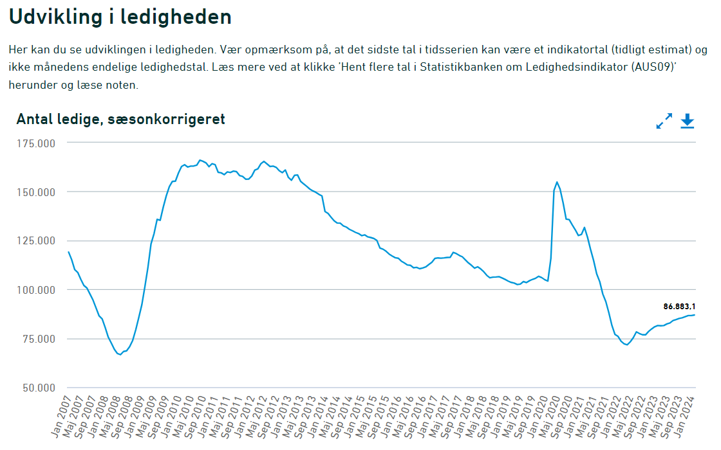
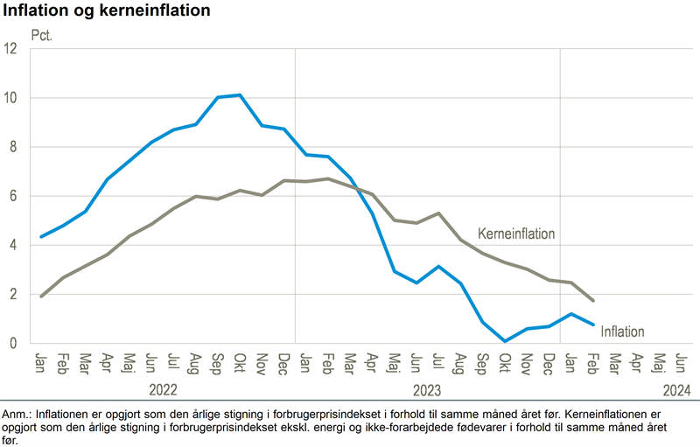
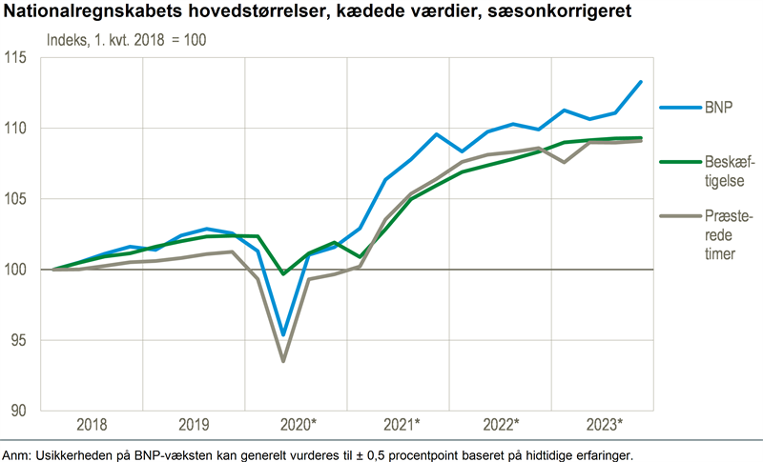

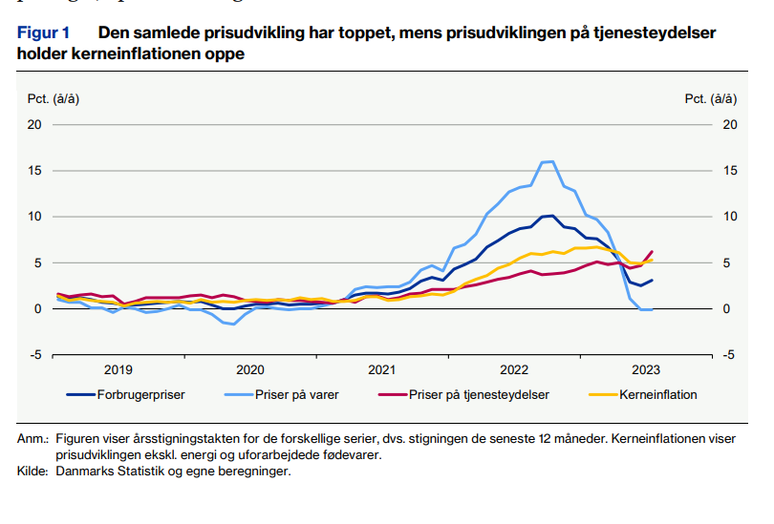

De tre sidste økonomiske mål:
- Betalingsbalancen
  - Hvad er betalingsbalancen et udtryk for og hvordan er den i DK?
  - Hvorfor er det hhv. godt/skidt at have overskud/underskud på betalingsbalancen?
  - Hvilken indflydelse har betalingsbalancen på det økonomiske kredsløb?
- Bæredygtig økonomi
  - Hvilken konflikt er der mellem økonomisk vækst og bæredygtig økonomi?
  - Hvordan har målkonflikten udviklet sig?
- Balance på statens finanser (offentlig saldo)
  - Hvad er statens finanser et udtryk for?
  - Hvordan ser statens budget ud?
    - Brug de øvrige statistikker til at forklare udviklingen i statens budget
    - Hvordan kan I via viden om det økonomiske kredsløb og nogle af de øvrige økonomiske mål forklare udviklingen i statens budget?

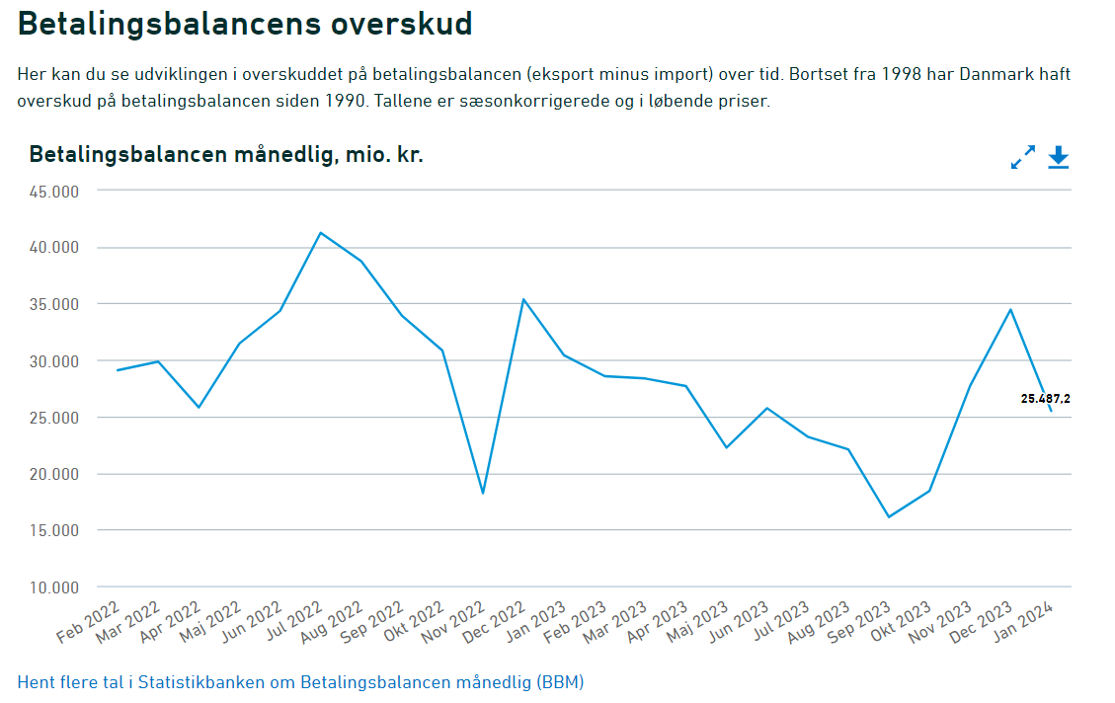

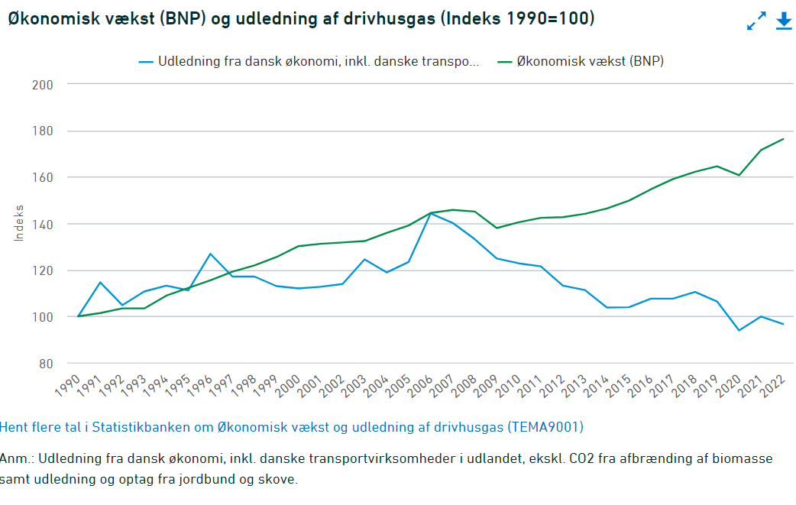

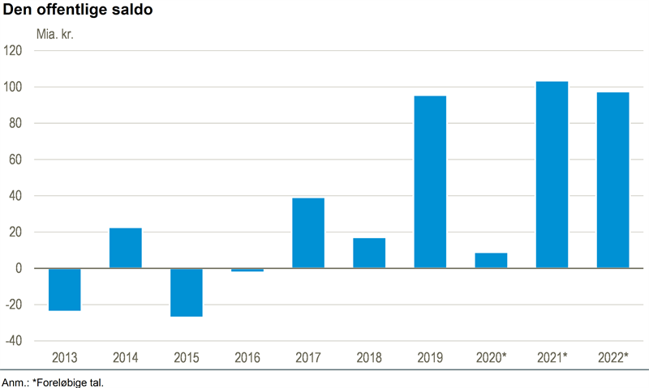
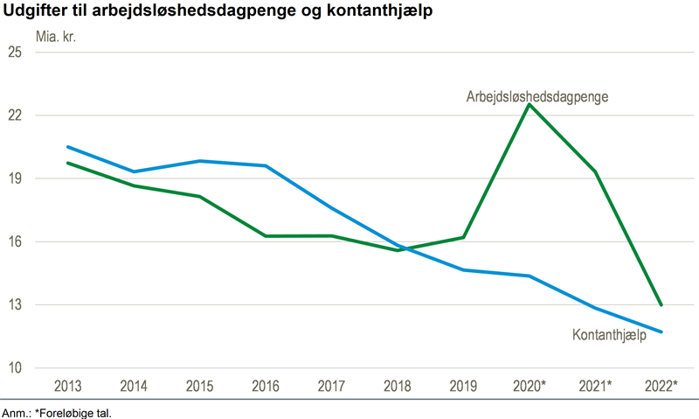
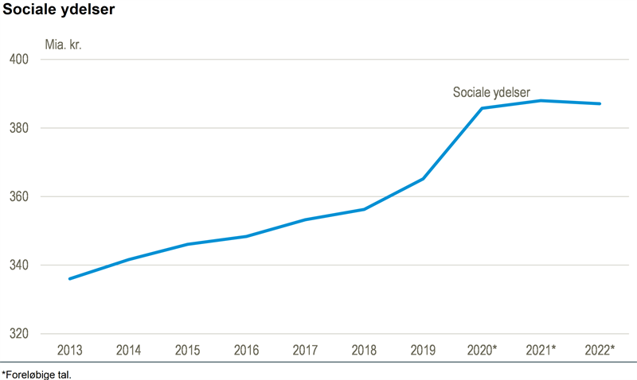

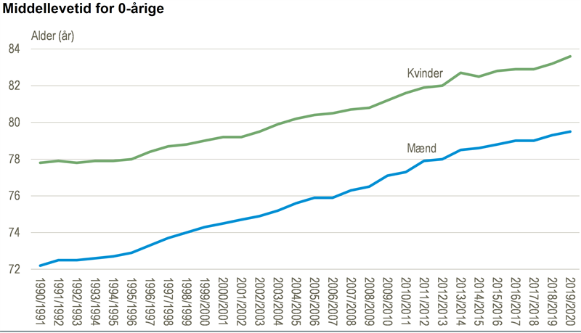
Klassediskussion: Prioritér de økonomiske mål
Hvilke mål synes I, Danmark skal fokusere på lige nu?
  - Prioritér fra 1-6

 | Økonomiske mål i prioriteret rækkefølge | Generel argumentation for rækkefølge
1.
2.
3.
4.
5.
6.

